Phân tích định tính

1. Phạm vi và cách phân tích
Phạm vi bắt đầu khi đơn hàng đủ điều kiện giao và kết thúc khi giao thành công, giao thất bại hoặc hoàn hàng. Việc phân loại được thực hiện ở mức activity; gateway, event và message flow chỉ thể hiện logic của quy trình.
Lưu ý: Các nhận định dưới đây được xây dựng từ BPMN AS-IS và là đề xuất ban đầu. Các giả thuyết về nguyên nhân và mức độ lãng phí cần được kiểm chứng bằng phỏng vấn, quan sát hoặc log OMS/TMS trước khi dùng làm kết luận.

2. Value-added analysis

2.1. Quy tắc phân loại
- VA (Value-adding): bước trực tiếp giúp khách nhận đúng hàng, đúng thời điểm hoặc hoàn tất mục tiêu nhận hàng.
- BVA (Business value-adding): không tạo giá trị cảm nhận trực tiếp nhưng cần cho điều phối, kiểm soát, doanh thu hoặc bằng chứng giao nhận.
- NVA (Non-value-adding): không tạo giá trị; thường là chờ, sửa lỗi, giao thất bại, nhập lại hoặc hoàn hàng.

2.2. Biểu diễn phân loại giá trị trên BPMN
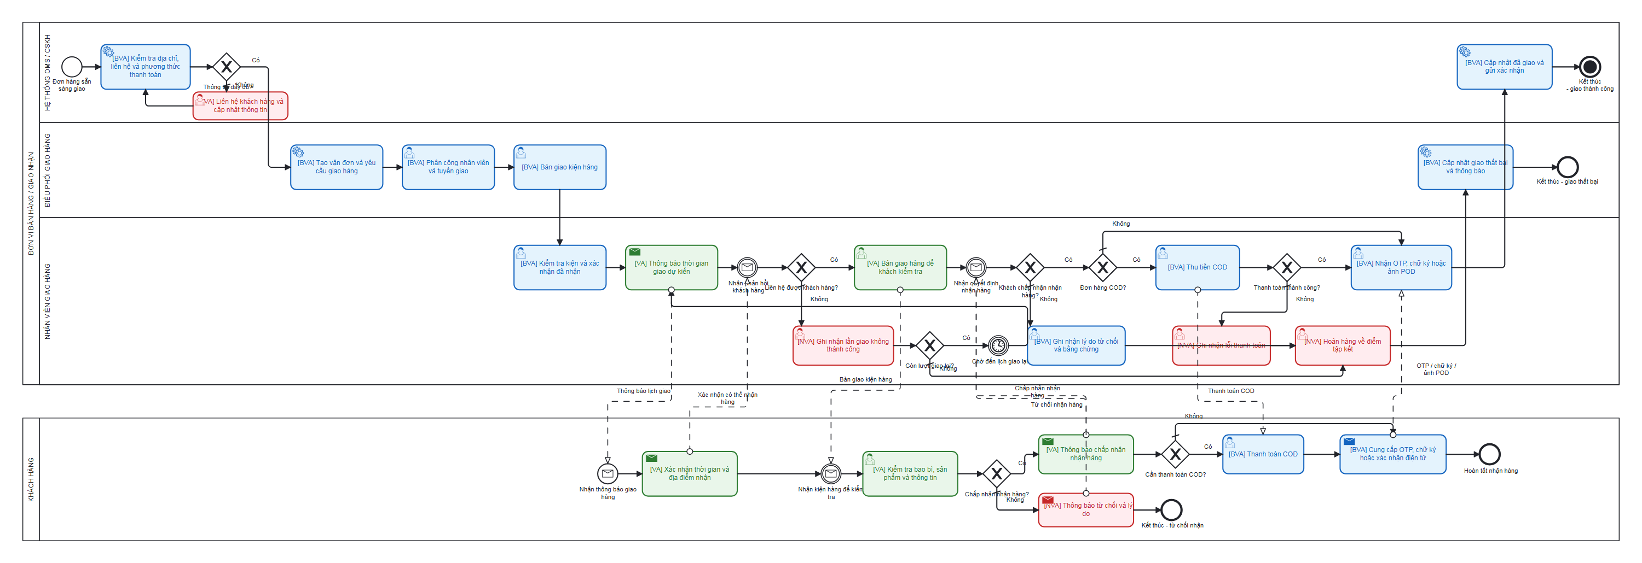
Hình 1. BPMN Value-added analysis: VA (xanh lá), BVA (xanh dương), NVA (đỏ).

2.3. Bảng Step - Performer - Classification
Bảng 1 liệt kê toàn bộ 22 activity. Phân loại phản ánh vai trò của từng bước, không phải tỷ trọng thời gian hay chi phí.
Step | Performer | Classification
1. Kiểm tra địa chỉ, liên hệ và phương thức thanh toán | Hệ thống OMS/CSKH | BVA
2. Yêu cầu khách hàng cập nhật thông tin | Hệ thống OMS/CSKH | NVA
3. Tạo vận đơn và yêu cầu giao hàng | Điều phối giao hàng | BVA
4. Phân công nhân viên và tuyến giao | Điều phối giao hàng | BVA
5. Bàn giao kiện hàng | Điều phối giao hàng | BVA
6. Kiểm tra kiện và xác nhận đã nhận | Nhân viên giao hàng | BVA
7. Thông báo thời gian giao dự kiến | Nhân viên giao hàng | VA
8. Ghi nhận lần giao không thành công | Nhân viên giao hàng | NVA
9. Bàn giao hàng để khách kiểm tra | Nhân viên giao hàng | VA
10. Ghi nhận lý do từ chối và bằng chứng | Nhân viên giao hàng | BVA
11. Thu tiền COD | Nhân viên giao hàng | BVA
12. Ghi nhận lỗi thanh toán | Nhân viên giao hàng | NVA
13. Nhận OTP, chữ ký hoặc ảnh POD | Nhân viên giao hàng | BVA
14. Cập nhật đã giao và gửi xác nhận | Hệ thống OMS/CSKH | BVA
15. Hoàn hàng về điểm tập kết | Nhân viên giao hàng | NVA
16. Cập nhật giao thất bại và thông báo | Điều phối giao hàng | BVA
17. Xác nhận thời gian và địa điểm nhận | Khách hàng | VA
18. Kiểm tra bao bì, sản phẩm và thông tin | Khách hàng | VA
19. Thông báo từ chối và lý do | Khách hàng | NVA
20. Thông báo chấp nhận nhận hàng | Khách hàng | VA
21. Thanh toán COD | Khách hàng | BVA
22. Cung cấp OTP, chữ ký hoặc xác nhận điện tử | Khách hàng | BVA
Bảng 1. Phân loại giá trị của 22 activity.

2.4. Nhận xét
- Năm bước VA tập trung ở giao tiếp và bàn giao trực tiếp với khách: thông báo ETA, xác nhận khả năng nhận, kiểm tra kiện và chấp nhận nhận hàng.
- Mười hai bước BVA phục vụ điều phối, kiểm soát COD, POD và cập nhật trạng thái. Có thể rút ngắn hoặc tự động hóa nhưng không nên xóa nếu vẫn cần cho kiểm soát.
- Năm bước NVA đều thuộc nhánh ngoại lệ. Mục tiêu là giảm tần suất phát sinh, không phải bỏ cơ chế xử lý ngoại lệ khỏi BPMN.

3. Waste analysis
Phân tích lãng phí dùng ba nhóm Move, Hold và Over-do. Dấu * cho biết đây mới là giả thuyết hợp lý từ BPMN, chưa phải kết luận từ dữ liệu thực tế.

3.1. Biểu diễn lãng phí trên BPMN
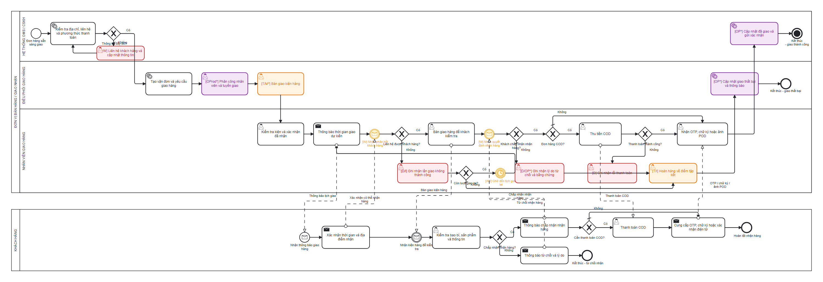
Hình 2. BPMN Waste analysis: mã lãng phí được gắn tại activity hoặc event liên quan.

3.2. Phân tích bảy loại lãng phí
Nhóm | Loại lãng phí | Biểu hiện trong quy trình | Tác động và cách kiểm chứng
Move | Transportation | Bàn giao kiện hàng; hoàn hàng về điểm tập kết. | Phát sinh thêm quãng đường và chi phí logistics ngược.
Move | Motion* | Rủi ro tìm kiện, đổi thiết bị hoặc thao tác trên nhiều ứng dụng tại bước bàn giao. | Cần quan sát thực tế tại hub và theo chân nhân viên giao hàng.
Hold | Inventory | Kiện giao thất bại chờ lịch giao lại hoặc chờ hoàn. | Tăng tồn đang vận chuyển và kéo dài lead time.
Hold | Waiting | Chờ khách phản hồi, chờ quyết định nhận hàng, chờ đến lịch giao lại. | Làm giảm khả năng giao thành công ngay lần đầu.
Over-do | Defects | Sai/thiếu thông tin; giao không thành công; lỗi COD; từ chối do sai, thiếu hoặc hỏng. | Dẫn đến sửa dữ liệu, giao lại, hoàn hàng và khiếu nại.
Over-do | Over-processing* | Có khả năng nhập lại lý do, trạng thái và bằng chứng giữa OMS, TMS và ứng dụng giao hàng. | Chỉ kết luận khi log hoặc phỏng vấn xác nhận có nhập liệu lặp.
Over-do | Over-production* | Có khả năng tạo vận đơn hoặc phân công khi đơn đã hủy, đổi lịch hoặc chưa sẵn sàng nhận. | Cần đối chiếu thời điểm hủy/đổi lịch với thời điểm phân công.
Bảng 2. Bảy loại lãng phí theo khung Move - Hold - Over-do.
Nhận định chính: Waiting và Defects là hai cụm cần kiểm tra trước vì chúng xuất hiện tại nhánh sửa thông tin, chờ phản hồi, giao lại, lỗi thanh toán và hoàn hàng. Chỉ nên gọi đây là lãng phí trọng yếu khi dữ liệu cho thấy tần suất hoặc thời gian đủ lớn.
Một activity có thể là BVA nhưng cách thực hiện vẫn chứa lãng phí. Ví dụ, cập nhật trạng thái là BVA; nhập lại cùng trạng thái trên nhiều hệ thống mới là Over-processing.

4. Why-why diagram
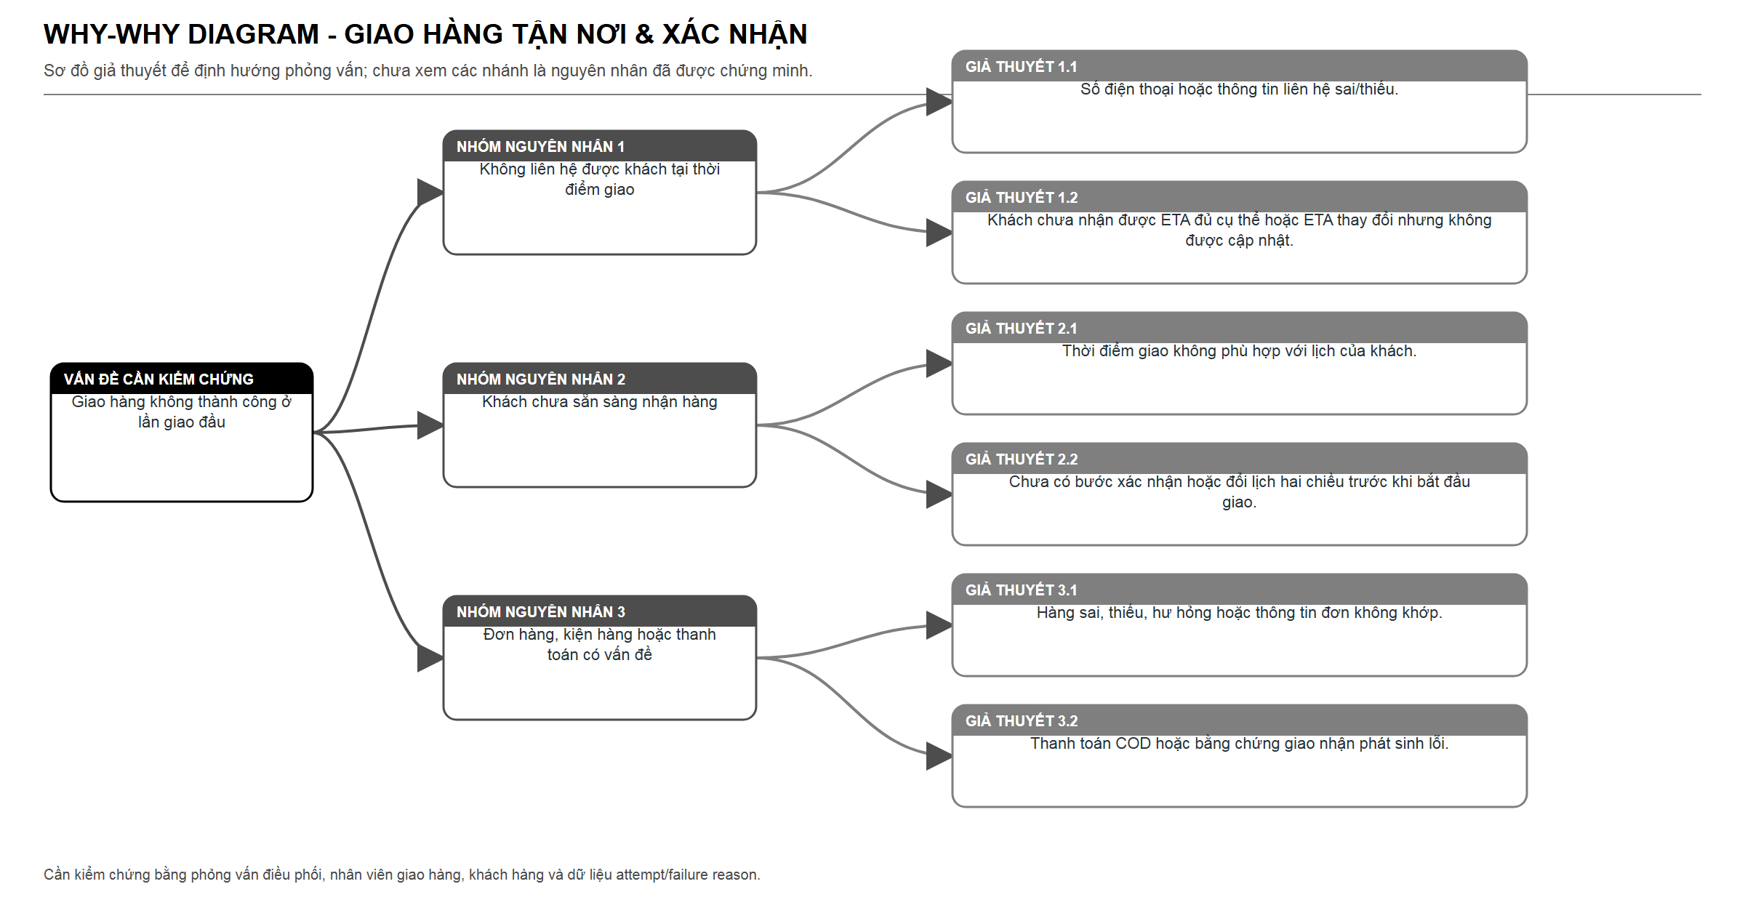
Hình 3. Why-why diagram cho vấn đề giao hàng không thành công ở lần giao đầu.

